SIMBOLIZEM

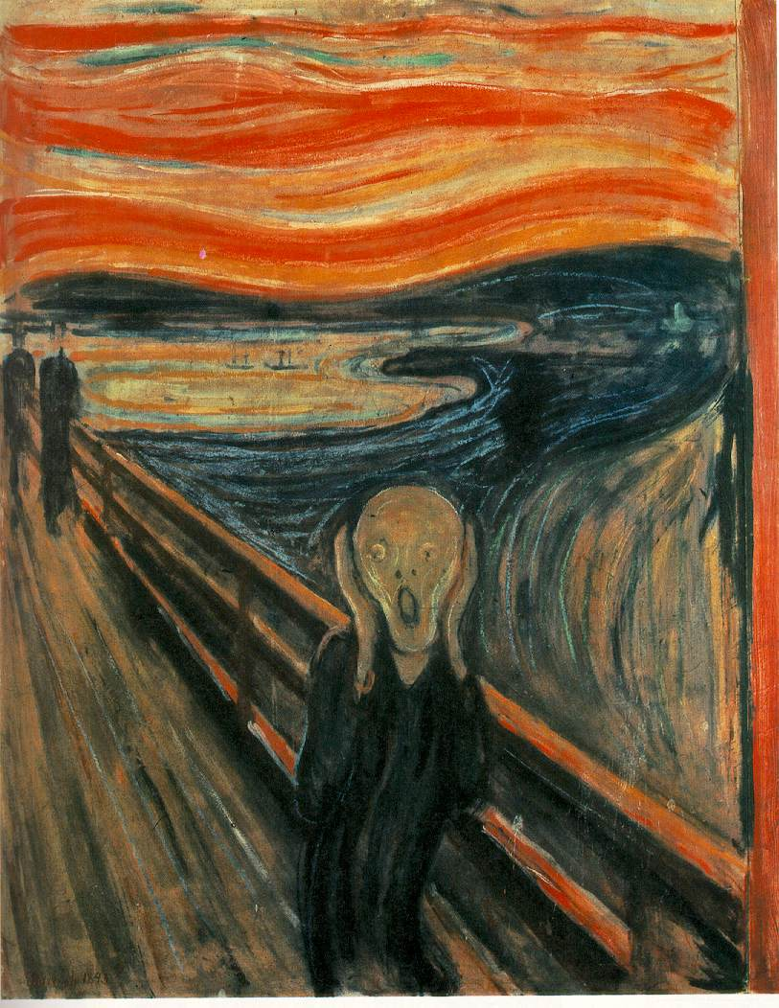

Kazalo

- Uvod …………………………….………………………………….. 3
- Jedro (smer, umetnik, dela) ……………………………………..… 4
- Zaključek ……………...…………………………………………… 10
- Viri ………………………………………………………………….. 11

Uvod

Umetnost je v 19. st precej posegala in črpala iz aktualnih družbenih dogodkov, se jim upirala ali jih častila. Vse te dogodke pa so upodabljali slikarji vse od Delacroixa s sliko Svoboda vodi ljudstvo do Goye s sliko 3. maj 1808: streljanje upornikov. Tudi literatura je uporabljala dogodke tistega časa za okvir svojih del vse od Tolstoja in Stendhala. Umetnost pa je zajemala tudi iz družbenih problemov, še posebej v času realizma. V vseh umetnostih se bolj ali manj pojavijo iste smeri, le da se ene bolj razvijejo naprimer v literaturi, druge pa v slikarstvu. Začetek stoletja še vedno zaznamuje klasicizem, ki pa se že nagiba k romantiki, ta pa dobi odgovor v realizmu in naturalizmu. Proti koncu stoletja se obudi romantika in z njo mnogo smeri in stilov, kot so simbolizem, dekadenca, nova romantika in impresionizem, ki se je v slikarstvu zelo razvil tudi na slovenskih tleh.

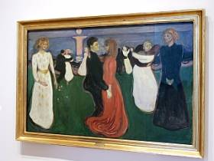

Simbolizem

V osemdesetih in devetdesetih letih 19. stoletja se je v Evropi uveljavila smer, ki jo zaznamujemo z izrazom simbolizem. Ta označuje okus, ki želi v literaturi, slikarstvu in glasbi uveljaviti takšno videnje sveta, ki skuša spoznavati in vrednotiti notranjo resničnost, se pravi neko skrivnostno, nerazločno, globoko, sugestivno stvarnost, ki si jo je laže predstavljati kot pa jo opisati. Hkrati je bilo treba izoblikovati primerna stilistična sredstva, s katerimi bi bilo mogoče izraziti duhovno zapletenost modernega človeka, njegove občutke, njegove ideje; to zapletenost je treba seveda predstaviti s simboli, znaki, ki vsebujejo evokativne lastnosti in so dovolj skrivnostni in nedoločeni, da lahko nosijo več pomenov in več razlag. Človek mora skozi » gozdove simbolov «, videti mora svet kot » gozd znakov «, ki jih mora zaslutiti, da lahko spozna in razkriva celoto v posamičnem, nevidno v vidnem. Simbol je namreč nekaj, kar je onstran resnične in tudi onstran navidezne danosti: je dvoumen znak, je vsebovan v duhu in v naravi, pusti se zaznati; do njega pa prideš samo s pomočjo domišljije, nedosegljive ustvarjalke analogij, metafor, povezav.

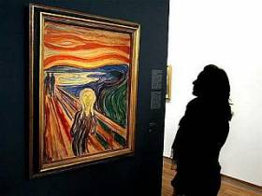

V literaturi je simbolizem izrazil svoje posebne značilnosti samo v Franciji, za svoje duhovne voditelje pa priznava Baudelaira, Rimbauda, Mallarmeja in Verlaina. Leta 1884 se je Huysmansu posrečilo premagati naturalizem in ponuditi slikarstvu tudi nove mite: izredno pronicljivo je zaznal vrednote, ki se začenjajo pojavljati v likovni umetnosti.
Konec 19. st. nič več ne velja, da zna znanost razložiti vse, kajti zaupanje, ki ga je žel pozitivizem, je že nepopravljivo načeto. Simbolisti postavijo znanstvenim postopkom ob bok paraznanstvene, tako da psihologija marsikdaj zaide v metafiziko, pogosto pa se ji pridružita še spiritizem in okultizem. Zato lahko prepoznamo v simbolizmu » bipolarnega duha « prav zato, ker niha od naturalizma do spiritualizma, od scientizma do fideističnih zamisli.
Vendar pa se otipljiva resničnost ne umakne povsem, na njene drobce lahko naletimo v najbolj odmaknjenih območjih duha: v slikarstvu je to preudarna in nepredvidljiva linearnost, ki naravno danost ostrga do kosti, iztisne iz nje vsakršno še preostalo možnost, a je nikdar ne preseže. Upodobitve resničnega sveta, polne življenja, gibanja in naravne svetlobe, pa trenutni posnetki življenja, kakršne je slikal impresionizem, so postale negibne in skrivnostne, ugasnile so in zledenele v mrežo osnovnih, golih linij, doseženih s postopkom abstrahiranja sprožajo svojevrstne hipnotične in nadčasovne občutke. Čas se na simbolistični podobi raztegne v neskončnost; gre za živ, dinamičen linearizem, nabit s psihično silo, ki strne sicer artikulirano in anekdotično videnje na dvodimenzionalno ploskev; s sinteznim izrazom se prebije do bistva stvari.
Likovne umetnosti ni nikoli vodilo čvrsto gibanje, kakor se je dogajalo z literarnim simbolizmom. Zaradi tega ni lahko določiti natančnih koordinat in nič lažje ni ustvariti enotnih kriterijev za oceno različnih umetnikov. Pri avtorjih, ki jih označujemo kot simboliste, najdemo namreč velike oblikovne in stilistične razlike, tako da jih je včasih na videz nemogoče zriniti v za vse enak » okvir «.
Simbolistična slika je namreč heteronomna, veže se z verskimi, filozofskimi, mističnimi motivi, s katerimi gradi slikarsko stvarnost, in nikdar ne doseže oblikovne in barvne avtonomije – čeprav ustvari temelje vsem izraznim načinom, ki so jih razvijala avantgardna gibanja 20. stoletja.

Norveški slikar Edvard Munch simbola ne najde » onstran «, ampak znotraj stvarnosti. To je tesnobna in krhka resničnost, ki kaže, da se bo pravkar razpočila, a je naslednji hip že stisnjena, podrejena, ujeta v dušečo in neusmiljeno shemo ukrivljenih črt: te pa so projekcija slikovitih, drhtečih, psihičnih valov; so odsev kozmičnega nihanja, ki grozi razdejati vesolje.

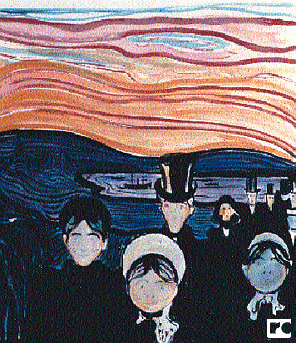

Edvard Munch (1863 – 1944)

Začne kot slikar naturalist in obravnava v glavnem politične in socialne teme. Z letom 1896 opusti francoske in impresionistične zglede in se loti klene in radikalne linearne sinteze. Od 1889 do 1892 potuje po Italiji, Franciji in Nemčiji. Izrazito prehiteva ekspresionizem naslednjega stoletja in dojema pomen linearne in barvne deformacije, s katero upodobi psihično stanje in razpoloženje. Kaj hitro preide od individualne h kozmični psihologiji, ki se večplastno ujema s tragičnim občutkom življenja, kakršen se pojavlja v delih njegovega sonarodnjaka Ibsena.

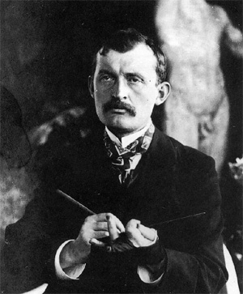

Krik
- 1893 in 1895, oljna slika in lesorez, Oslo, Narodni muzej
Primerjava, kakšna je vloga barve in vloga medija, bodisi risbe ali fotografije, se nam sama od sebe ponuja, kadar smo soočeni z delom, ki govori v dveh barvnih načinih. Norveški ekspresionist je malone identični kompoziciji zasnoval v ritmu dolgih, valovitih linij, za katere se zdi, da raznašajo odmev krika prek pokrajine, tako da strah razlega tudi onkraj hribov. Pokrajina je zvokovno prizorišče tesnobe. Nebo skupaj z osebo v ospredju kriči v rdečih, zelenih in oranžnih valovih oz. se zlovešče vzdušje prenese v grozljive, kačasto črno-bele linije. Sporočilo se je iz barvne ekspresivnosti prenesla v linearno.

Tatovi ljubijo Munchov simbolizem

Čeprav Edvard Munch ne velja za tako velikega slikarja kot sta bila na primer Picasso ali Van Gogh, je njegova umetnost zelo pri srcu zlikovcem.
Potem ko sta leta 2004 iz muzeja v Oslu izginila Munchova lika Krik in Madonna, lani pa so dela simbolističnega slikarja izginila tudi iz zasebne zbirke nekega norveškega hotela, so neznani tatovi 24. maja 2006 spet napadli. Z nekega posestva v bližini mesta Horby na jugu Švedske so odnesli Munchovo platno, ki naj bi bilo vredno malo manj kot 110.000 evrov. Švedska policija, ki je novinarje obvestila o tatvini, ni znala povedati naslova slike.
Brezskrbni lastniki umetniškega bogastva
Lastnikov dvorca očitno niso prav nič prestrašila poročila o » nezakonitem prilaščanju « slik Edvarda Muncha, ki so zadnji dve leti od časa do časa prišle na kulturne strani časopisa. Policija je namreč sporočila, da so tatovi preprosto vlomili v hišo, odstranili sliko in odšli. O kakšnem varnostnem sistemu pa ne duha ne sluha.
V pričakovanju epiloga velike tatvine leta 2004
Od kraje ene izmed različic najbolj znamenite Munchove slike Krik bo avgusta minilo že 3 leta. Epilog zločina pa očitno še ne bo prav kmalu napisan do konca. Na začetku maja lani so se na zatožni klopi sicer znašli trije možaki, osumljeni sodelovanja pri » zaroti «, glavnih krivcev, ki pa sta opravila umazano delo, pa še niso odkrili. Prav tako tudi ne slike, ki velja za enega najboljših likovnih prikazov eksistencialne stiske človeka z začetka 20. stoletja. In prav tako tudi ne slike z imenom Madonna, ki so jo tatovi odnesli skupaj s Krikom.

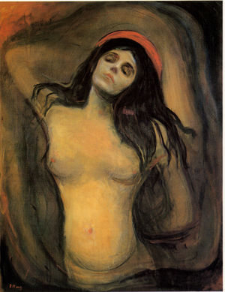
Madonna

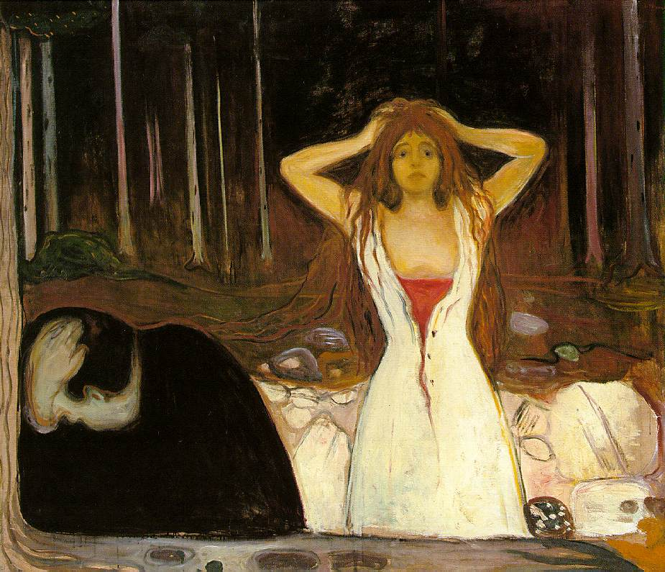
Beyond the scream

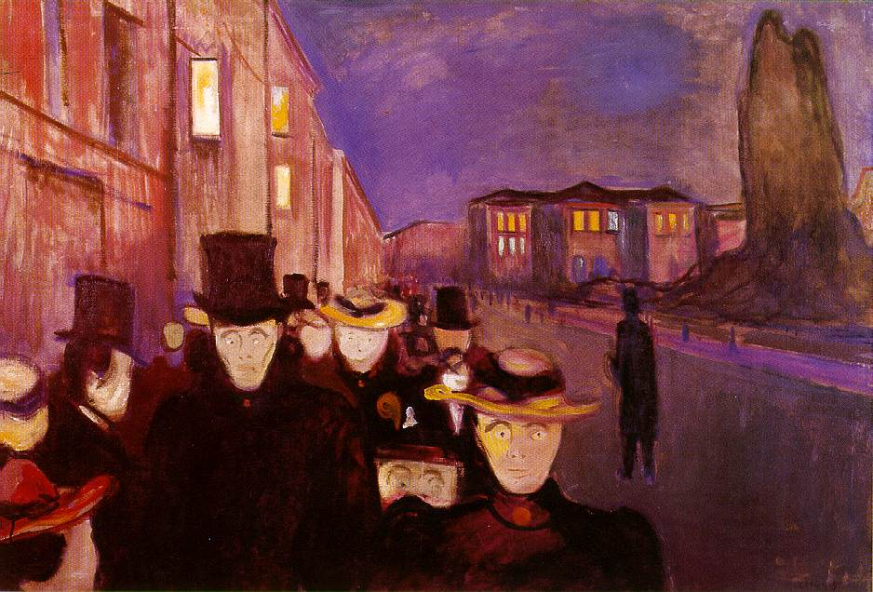
Karl Johan

Zaključek

Ponavadi pravijo, da so zaključki vedno lepi. Vsaj v pravljicah so. Toda pri seminarskih nalogah so vedno vsi zaključki isti. Ponavadi pravimo, da nam je bila seminarska naloga všeč, da smo se veliko naučili in bomo to tudi uporabljali .. In tako bom napisala tudi jaz. Seminarska mi je bila všeč, naučila sem se veliko o simbolizmu in natančneje sem spoznala Muncha, njegova dela .. Prej sem vedela le za sliko Krik kot enega človeka, ki ima odprta usta in če mi je kdo pokazal to sliko sm rekla samo: ˝ Aha .. To je tisti Krik .. ˝ Drugega nisem vedela. Ne avtorja, ne leto poslikave.. Sedaj vem veliko več. In vesela sem zaradi tega.

Viri:
- Sandro Sporoccati: Vodnik po slikarstvu
- Veliki slikarski leksikon
- Intenet: http://images.google.si/images

